Как принять участие в онлайн-забеге “Добавь энергии родному городу”, если вы новый пользователь сервиса «Бег»?

1. Перейдите по ссылке в информационном посте.
2. Вы увидите несколько обучающих экранов, последовательно изучите их, нажимая на кнопку “Продолжить”

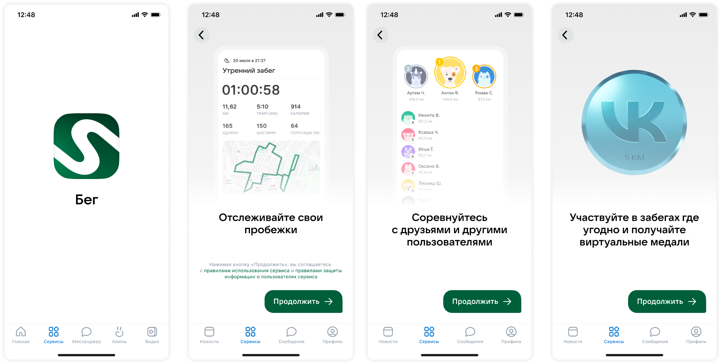
Обучающие экраны приложения

3. Обязательно нажмите «Разрешить», чтобы передавать данные о своих тренировках и активности.

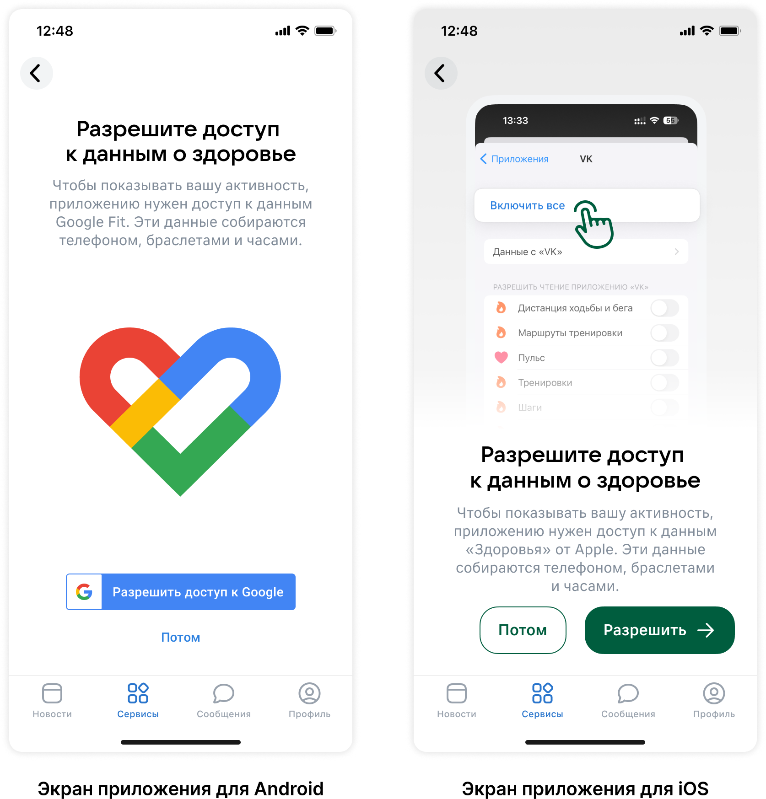

4. После того, как вы нажмете кнопку «Разрешить», вас перенаправит на страницу события
4*. В том случае, если вас перенаправило на главный экран приложения “Бег”, нажмите на кнопку "Ботинок", в нижней части приложения, далее выберете в списке событий "Добавь энергии родному городу" и нажмите на него
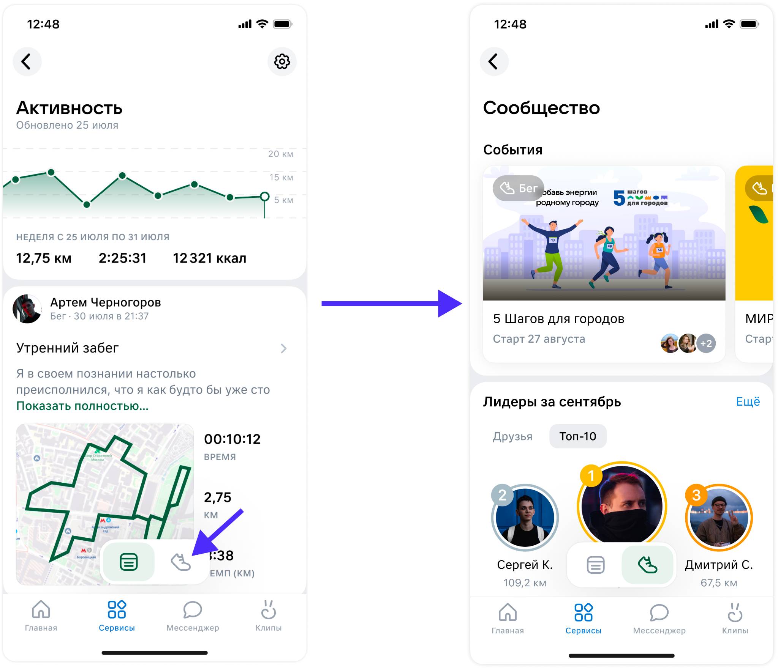

5. На странице события нажмите на кнопку «На старт»
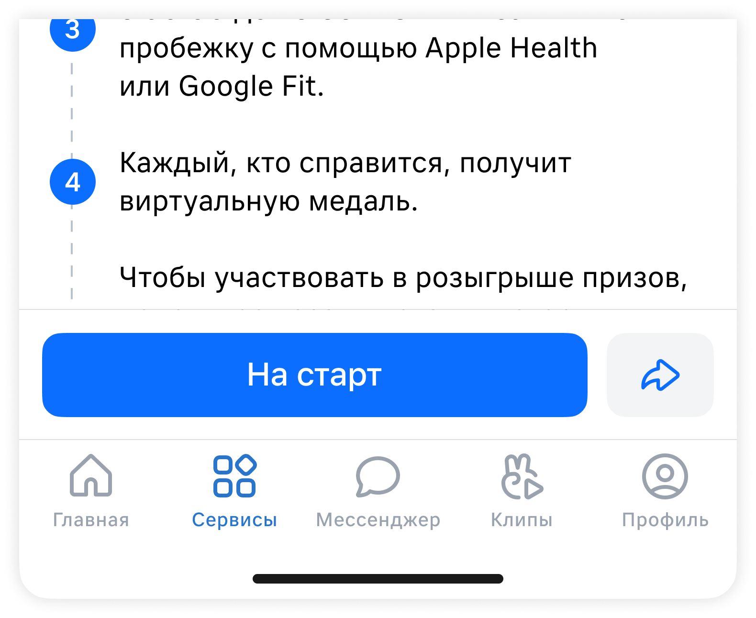
6. Совершите пробежку 2-3 сентября с 00:00 до 23:59, и запишите ее при помощи приложения для записи тренировок (apple health или google fit)

